LASER World of PHOTONICS | 26.-29. April 2022 | Halle 5, Stand A5.311
Erweiterung der Schneidoptik-Familie
Berlin, Februar 2022 – Größere Laserleistungen ermöglichen beim Laserschneiden von Blechen höhere Schnittgeschwindigkeiten und die Bearbeitung größerer Materialstärken. Die daraus resultierende Effizienzsteigerung beim Laserschneidprozess ist am Markt gefragt. Um diese Anforderungen bedienen zu können, erweitert Scansonic die SCut-Familie um das Modell SCut MAX, das für Laserleistungen bis zu 30 KW konzipiert ist.
Die Laserschneidoptiken der Serie SCut von Scansonic haben sich in zahlreichen Anwendungen bewährt. Die driftarme Abstandsregelung und die Autofokus-Funktion sorgen für eine hohe Schnittqualität. Beim Einrichten profitiert der Anwender von der einfachen Bedienung, da die horizontale Justage zwischen Laserstrahl und Düse über zwei auf der Vorderseite angebrachte Bedienelemente erfolgt. Diese konstruktiven Vorteile hat Scansonic auch in der neuen Schneidoptik SCut MAX umgesetzt, die das Unternehmen zur Messe LASER World of Photonics in München erstmals vorstellt.
Konstruktive Anpassungen auf hohe Leistungen
Um Laserleistungen bis zu 30 kW zu ermöglichen, wurde die Schneidoptik durch ein smartes optisches Design und den Einsatz hochwertiger optischer Komponenten konstruktiv weiterentwickelt. Weiterhin wurde etwa die Schneidgasführung auf die höheren Laserleistungen angepasst und ermöglicht jetzt einen deutlich größeren Volumenstrom. Wegen der höheren Wärmeentwicklung wurde auch die Kühlung der Schneidoptik weiterentwickelt. Größere Kühlwasserkanäle und zusätzliche Kühlelemente verhindern, dass zu hohe Temperaturen in der Schneidoptik Schäden verursachen. Um auch deutlich dickeres Material schneiden zu können, wurde der Autofokus-Bereich der Optik angepasst. Zur Einkopplung kommt bei der SCut MAX ein Faserstecker vom Typ FCH-16 zum Einsatz, der für handelsübliche Faser- und Scheibenlaser geeignet ist und problemlos Leistungen bis zu 30 kW übertragen kann.
Die Sensorik zur Überwachung der Laserschneidoptik hat Scansonic in der SCut MAX noch umfangreicher gestaltet. Störungen werden sofort gemeldet, was insgesamt zu einer höheren Prozesssicherheit führt. Zusammen führen diese Maßnahmen zu qualitativ besonders hochwertigen Schneidergebnissen.
Umfangreiche Schneidkopf-Produktfamilie
Künftig wird Scansonic alle Laserschneidoptiken mit einer schnellen Feldbusanbindung ausrüsten. Damit wird insbesondere die Integration in die Steuerungstechnik von Laserschneidanlagen vereinfacht. Mit der neuen Laserschneidoptik erweitert Scansonic das Portfolio und kann nun für einen weiteren Anwendungsbereich die passende Optik liefern. Neben der SCut 360 für Laser mit großem Divergenzwinkel und der SCut Pro für Laserleistungen bis 12 kW steht jetzt mit der SCut MAX auch eine Variante für hohe Laserleistungen bis zu 30 kW zur Verfügung. Damit kann ein robuster und stabiler Prozess beim Laserschneiden sehr dicker Materialstärken oder mit hohen Schnittgeschwindigkeiten realisiert werden. Weitere Informationen zu den Laserschneidoptiken gibt es unter: www.scansonic.de/anwendungen/laserschneiden/

(2621 Zeichen inkl. Leerzeichen ohne Überschrift und Intro)

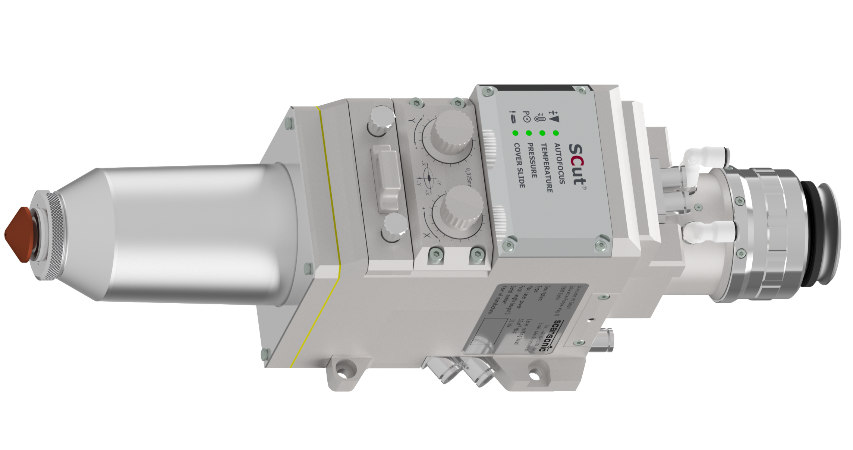
Bild (Scansonic MI_SCut-MAX.jpg)
Bildunterschrift: Scansonic SCut MAX – Die neue Laserschneidoptik ermöglicht mit Laserleistungen bis zu 30 kW noch höhere Schneidleistungen.

Über die Scansonic MI GmbH
Scansonic bietet Systeme und Lösungen in den Bereichen Laserschweißen, Laserlöten, Laserschneiden und Laserhärten sowie optische Sensorik und Prozessüberwachungssysteme. Die Produkte finden speziell im Automobilbau, im Schienenfahrzeugbau und in der Energietechnik Anwendung. Bei laserbasierten Fügesystemen im Karosseriebau ist die Scansonic MI Weltmarktführer. Das Unternehmen gehört zur mittelständischen Berlin.Industrial.Group. (B.I.G.) mit Hauptsitz in Berlin und rund 300 Mitarbeitern. www.scansonic.de

Abdruck kostenlos – Beleg erbeten.
Redaktionsanfragen:  Jörg Lantzsch  Agentur Dr. Lantzsch  Schwalbacher Straße 74  65183 Wiesbaden  Tel.: 0611-205 93 71  E-Mail: j.lantzsch@drlantzsch.de  www.drlantzsch.de | Leseranfragen:  Scansonic MI GmbH  Schwarze Pumpe Weg 16  12681 Berlin  Tel.: 030-912074-360  E-Mail: info@scansonic.de  www.scansonic.de  www.berlin.industrial.group

